МНОГОФУНКЦИОНАЛЬНАЯ СИСТЕМА ГЕОСИНХРОННЫХ НИЗКООРБИТАЛЬНЫХ КОСМИЧЕСКИХ АППАРАТОВ
ДЛЯ ОСУЩЕСТВЛЕНИЯ БЕЗДИССИПАТИВНЫХ
МЕЖПЛАНЕТНЫХ ПОЛЕТОВ
(космические полеты без расходования рабочего тела)

В.И.Бодякин
Российская академия космонавтики имени К.Э.Циолковского,
Институт проблем управления РАН
E-mail body@ipu.ru
http://www.informograd.narod.ru,
служ.тел.:8-495-334-92-39

Аннотация
Рассматривается принципиально новая планетарная орбитальная система, состоящая из двух динамически взаимодействующих подсистем: равномерно распределенных по орбите космических аппаратов и закольцованного динамического тела. Такая система может выполнять функции космической пращи. При построении подобных систем на планетах маршрута межпланетных кораблей можно существенно сократить время их полета и минимизировать энергетические затраты.

Москва 2008
Постановка проблемы. Ресурсы нашей планеты ограничены и стремительно растущее человечество со временем вынужденно будет обживать ближайший космос. Современная ракетная техника близка к пределам своих технических возможностей. Дальнейшее освоение космического пространства требует решения таких проблем, как создание постоянно действующих баз на Луне, а в перспективе и на Марсе, создание орбитальных станций на геостационарной орбите и т.д. Однако возможность реализации этих задач наталкивается на совершено невыполнимые требования к габаритам потребных технических систем и объемам экономических и финансовых затрат.
Действительно, параметры лучшей из созданных к настоящему времени ракет, а именно ракеты ’Энергия”, таковы, что на поверхность Луны может быть доставлен груз, вес которого составляет 0.3-0.5% от стартового веса изделия, равного 2400т. Транспортное средство с такими параметрами не пригодно для обеспечения постоянно действующей базы на Луне. Если сравнить проектируемую ракету ”Ангара”, в тяжелом варианте, с ракетой “Протон”, то при одинаковом стартовом весе ”Ангара” должна выводить на орбиту вес около 28т, а “Протон” выводит 22т. Так как “Протон” “старше” на 40 лет, то это подтверждает вывод, что нет основания рассчитывать на то, что ”Ангара” даст существенное улучшение технических параметров ракетных систем [1].
Система геосинхронных низкоорбитальных космических аппаратов. Для организации массовых перевозок людей, миллионов тонн оборудования и других грузов, необходимых для постройки и обслуживания космических поселений (космоградов), предлагается проект системы геосинхронных низкоорбитальных космических аппаратов (СГНКА) [3,4] .
Одна из общих характеристик современного этапа развития технологий, − это миниатюризация. Особенно эта тенденция наглядна в области развития вычислительной техники, − каждые полтора года происходит удвоение плотности электронных схем (закон Мура). Миниатюризация позволила перейти от громоздких ЭВМ и централизованных вычислительных центров к распределенной сети персональных компьютеров. Такой переход открыл качественно новые возможности в области решения вычислительных задач. Естественно, что и миниатюризация в космосе открывает новые перспективы в освоении космического пространства.
В отличие от геостационарных спутников с периодом обращения в 24 часа и неподвижно зависшими над точками экватора на высотах 36 000 км, идея построения СГНКА заключается в рассмотрении спутника как регулярно распределенной по орбите системы масс состоящей из двух орбитальных подсистем, одна из которых является космическими аппаратами, вращающимися синхронно с суточным вращением Земли, а другая (динамическое тело) движется сквозь космические аппараты со скоростью существенно превышающей первую космическую, что определяется соотношением масс и скоростей этих подсистем [2,3,4].
В докладе рассматривается запуск всей системы одним ракетоносителем в экваториальном направлении и дальнейшее автоматическое разворачивание всей системы (см. рис. 1). Космические аппараты системы – наноспутники, а в качестве динамического тела можно рассматривать наноуглеродную нить с магнитными включениями или же дискретные микронные магнитные тела.
Рис. 1. Вывод и разворачивание на орбите СГНКА

Множество соотношений всех масс СГНКА и конечных скоростей ДТ и КА, при рассмотренной схеме перехода к геостационарности выражаются простой системой уравнений, состоящей из уравнения закона сохранения импульса и уравнения равенства «центробежных» сил и сил тяжести (гравитационных), действующих на систему масс ДТ + КА.
(m_{ДТ} +m_{Т}) * ΔV = m_{КА} * (V₁ - V_{З})

(m_{ДТ}*(V₁ + ΔV)² + m_{КА}*V_{З}² ) / (R_{З} + h) = (m_{ДТ} + m_{КА}) g

где: m_{ДТ} – масса ДТ, m_{Т} – масса топлива, m_{КА} – масса КА, R_{З} – радиус Земли, h – высота орбиты (h <<R_{З}), V₁ – начальная орбитальная скорость спутникового блока, Первая космическая, ΔV − приращение скорости ДТ,
V_{З} − геосинхронная скорость КА, V_{КА} = V_{З} − на низких орбитах.

Графики соотношения относительных масс: m_{ДТ}, m_{Т}, m_{КА} и необходимой скорости ДТ (V₁ + ΔV), для обеспечения геосинхронной скорости КА V_{КА} = V_{З}, рассчитанные по вышеприведенной системе уравнений, где под относительной массой понимается отношение данной массы к массе всего спутникового блока, см. рис.2.
Рис. 2. Графики относительных масс компонент спутникового блока и скорости ДТ, при которых обеспечивается геосинхронность КА.

Из графика видно, что необходимая для поддержания геосинхронности КА величина скорости ДТ (V_{ДТ}) прямо пропорциональна массе КА (m_{КА}) и обратно пропорциональна массе ДТ (m_{ДТ}). Масса топлива (m_{Т}) также выполняет и роль демпирующего фактора, для сохранения прежней орбиты СГНКА при переходе её в режим геосинхронности КА. Например, в варианте №12, см. рис.2, геосинхронность достигается (т.е. Vка = V_{З}) при соотношении масс m_{ДТ} = 0.17, m_{Т} = 0.31, m_{КА} = 0.52 и скорости Vдт = 16км/с.
В [5,6] рассмотрены технологические аспекты постепенного разворачивания ДТ (например, наноуглеродной нити с магнитными включениями) за счет энергии солнечных батарей КА, а также конструкции КА, как магнитной системы управляющей встречными потоками ДТ, что делает СГНКА устойчивой. Более подробно технология разворачивания СГНКА на орбите и процессы ее управления описаны в материалах [6].
Основные свойства СГНКА. Понятно что низкоорбитальная (h=150-200км) геосинхронность позволяет СГНКА получить преимущества классической геостационарности на орбите высотой в 36 тыс. км. («привязанность» КА к поверхности Земли), без свойственных ей недостатков (большие финансово-энергетические затраты, большая задержка сигнала, ограниченность места на орбите и др.). СГНКА открывает возможности организовывать новые проекты, например «низкоорбитальный космический лифт» (НКЛ). На базе НКЛ вообще может быть построена новая философия освоения космоса.
После закрепления («заякорения») троса НКЛ, дополнительное парное ДТ₂ СГНКА разгоняется в противоположных направлениях и создает дополнительное центробежное натяжение в сотни килограмм (напомним, что вес КА – килограммы). В результате на орбиты КА можно поднимать полезные грузы уже при помощи электрического космического лифта (КЛ).
По нашим оценкам, вывод одного кг массы с помощью КЛ, на высоты орбиты 150-200 км, не будет превышать стоимости одного кВт.часа. Стоимость разгона одного кг массы до Первой космической – 11 кВт. час.
Используя СГНКА как космическую пращу, возможно разогнать компоненты межпланетных КА до 16 км./с., с минимальными для технологии космической пращи перегрузками в 3g для пилотируемых межпланетных кораблей и до 50 км/с с перегрузками до 50g для транспортным межпланетных кораблей.
С помощью орбитального динамического тела можно придавать начальный импульс межпланетным кораблям и в то же время гасить их скорость, отбирая их кинетических энергию в динамическое тело СГНКА при их возвращении. За счет разгона КА в СГНКА по принципу пращи и затем с передачей кинетической энергии от дискретного динамического тела (в виде электрически заряженной дроби) будет достигаться скорость КА до 20-50 км/с.
Таким образом, можно реализовать бездиссипативный реактивный процесс при межпланетных полетах космических аппаратов (межпланетное сообщение: "Земля – Луна", "Земля – Марс" и т.д.).
Естественно, что для движения с такими скоростями по Солнечной системе на конечной "станции" также должна быть развернута СГНКА, см. рис. 3.
…

Скорость полета МК 20-50 км/с

Старт межпланетного Финиш МК
корабля (МК)

Рис. 3. "Бездиссипативный" реактивный полет + "космическая праща"
Лунная транспортная система "Гелий-3". Экологически приемлемым решением надвигающихся энергических проблем Земли является термоядерная энергетика на гелии-3. Но изотопа гелия-3 на Земле очень мало. В промышленных масштабах он имеется на Луне. Поэтому вопрос о возможной его добыче на Луне с транспортировкой на Землю является весьма актуальным. Для этого, по предварительным оценкам, на Луну необходимо доставить от 2-х до 10-ти тысяч тонн различного оборудования, непосредственно связанного с предварительной обработкой и подготовкой к отправке энергетического сырья (³He), а также оборудования для жизнеобеспечения обслуживающего персонала. Одна только стоимость доставки этой массы оборудования на базе современных космических технологий будет превышать сотни миллиардов долларов. Не говоря уже об экологическом ударе для биоты Земли от использования для этой цели химических ракетоносителей [5].
Использование СГНКА в проекте «Гелий – 3» является альтернативным решением. Так, выведение на орбиту и доставка с Земли на Луну 1 кг. груза оценивается в 1-10 долларов. Доставка на орбиту и разгон груза в легких контейнерах осуществляется за счет электрической энергии. На этапе подъема на орбиту используется низкоорбитальные космические лифты (земной и лунный), на этапе разгона в СГНКА – высокотемпературные сверхпроводящие магнитные устройства. Строительство земной СГНКА, доставка на Луну оборудования и разворачивание лунной СГНКА – это разовые затраты и они не будут превышать стоимости проекта "Аполлон", см. рис. 3.

Тандем СГНКА «Земля-Луна» имеет потенциальный широкий спектр применения в будущем. Это и задача колонизации планет, где Луна будет первой, а также будет использоваться как первая промежуточная «станция» перед полетами на дальние планеты. Это и возможная широкая доставка лунных минералов на Землю. Это и возможное формирование аквасферы Луны или аккумуляция воды за счет избыточных водных ресурсов Земли в условиях глобального потепления. И т.д.
Межпланетные полеты к дальним планетам Солнечной системы. Собранные межпланетные корабли (МК) на экваториальной орбите СГНКА Земли можно разгонять до 50 км/с. Естественно, чтобы например, осуществить мягкую посадку на Марс, необходимо набранную скорость МК погасить, а кинетическую энергию рекуперировать. Решением этой задачи является автоматическое разворачивание на Марсе и формирование системы СГНКА Земли и СГНКА Марса.
При этом кардинально меняются траектории и длительность полета «Земля-Марс-Земля». Классические траектории спрямляются «до прямой» и длительность экспедиции уменьшается с 700-900 дней до 30 дней, см. рис. 4а и 4б. На участке Земля-Марс МК может получать дополнительное ускорение за счет использования солнечного паруса [4].

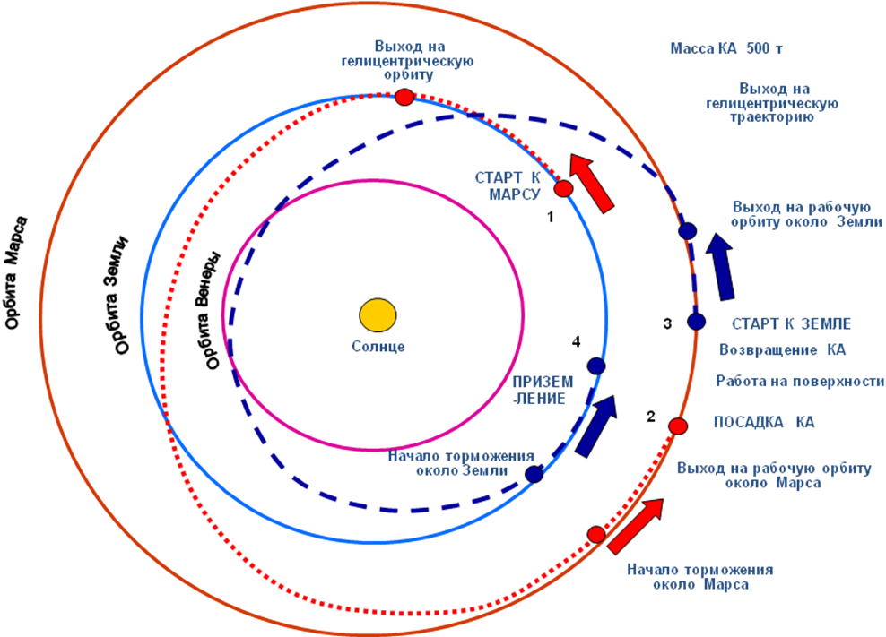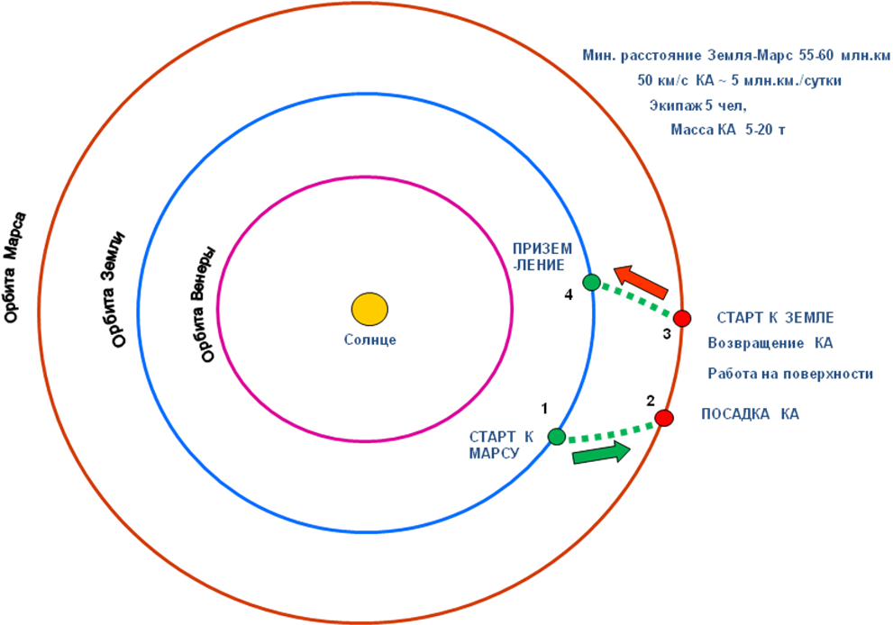
Рис. 4а. Траектория классического полета к Марсу [6]
Рис.4а. Траектория полета к Марсу при использовании СГНКА [4]

Таким образом, за месяц можно «слетать на Марс». При этом, энергия, затраченная на полет по маршруту «Земля – Марс – Земля», будет возвращена в земную СГНКА.
Заключение. Программа ("Русь") на базе СГНКА является системообразующей, ее выполнение повлечет необходимость решения ряда сопутствующих народно-хозяйственных задач. Программа может стать тем звеном, взявшись за решение которого, мы естественным образом решим и основные социально-экономические проблемы нашей страны.
Комплексное решение задач математики (информатики) и освоение космического пространства необходимый атрибут любой сверхдержавы. Математика и космос, − это области знания, в которых Россия пока еще сохраняет ведущие роли. Кому как не нам продолжать дела русских космистов: Н.Ф.Федорова, К.Э.Циолковского, С.П.Королева и других. Кому как не их ученикам и потомкам сажать и растить яблоневые сады на Марсе.
Данная работа выполняется при поддержке гранта Отделения ЭММПУ РАН №15.

Список использованных источников:
- Российский авиационно-космический портал http://www.avia.ru/press/9693/
- Статьи Ю.Арцутанова, Г.Полякова и А.Юницкого, опубликованных в журнале "Техника - молодежи" (№4 1977, №4 1979, №6 1982).
- Бодякин В.И. "РУСЬ" - система геосинхронных низкоорбитальных космических аппаратов. \\Материалы конференции V Международного форума "Высокие технологии XXI века", Москва 2004.
- Отчёты о научно-исследовательской работе по Программе № 16 Отделения ЭММПУ РАН “Проблемы анализа и синтеза интегрированных технических и социальных систем управления” Название направления: “Теория и методы обеспечения процессов функционирования сложных интегрированных технических систем управления” 2004г., 2005г., 2006г. и 2007г.
- Еськов Ю.М. Топливо из лунного сырья //Земля и Вселенная. 2001. №4
- Горшков Л.А. Как выглядит полет человека на Марс, «Наука и жизнь» № 7, 2ОО7.

